Surtsey Films presenta

PEQUEÑOS MILAGROS EN PECKHAM ST.
(CAT IN THE WALL)

Una película de Vesela Kazakova & Mina Mileva

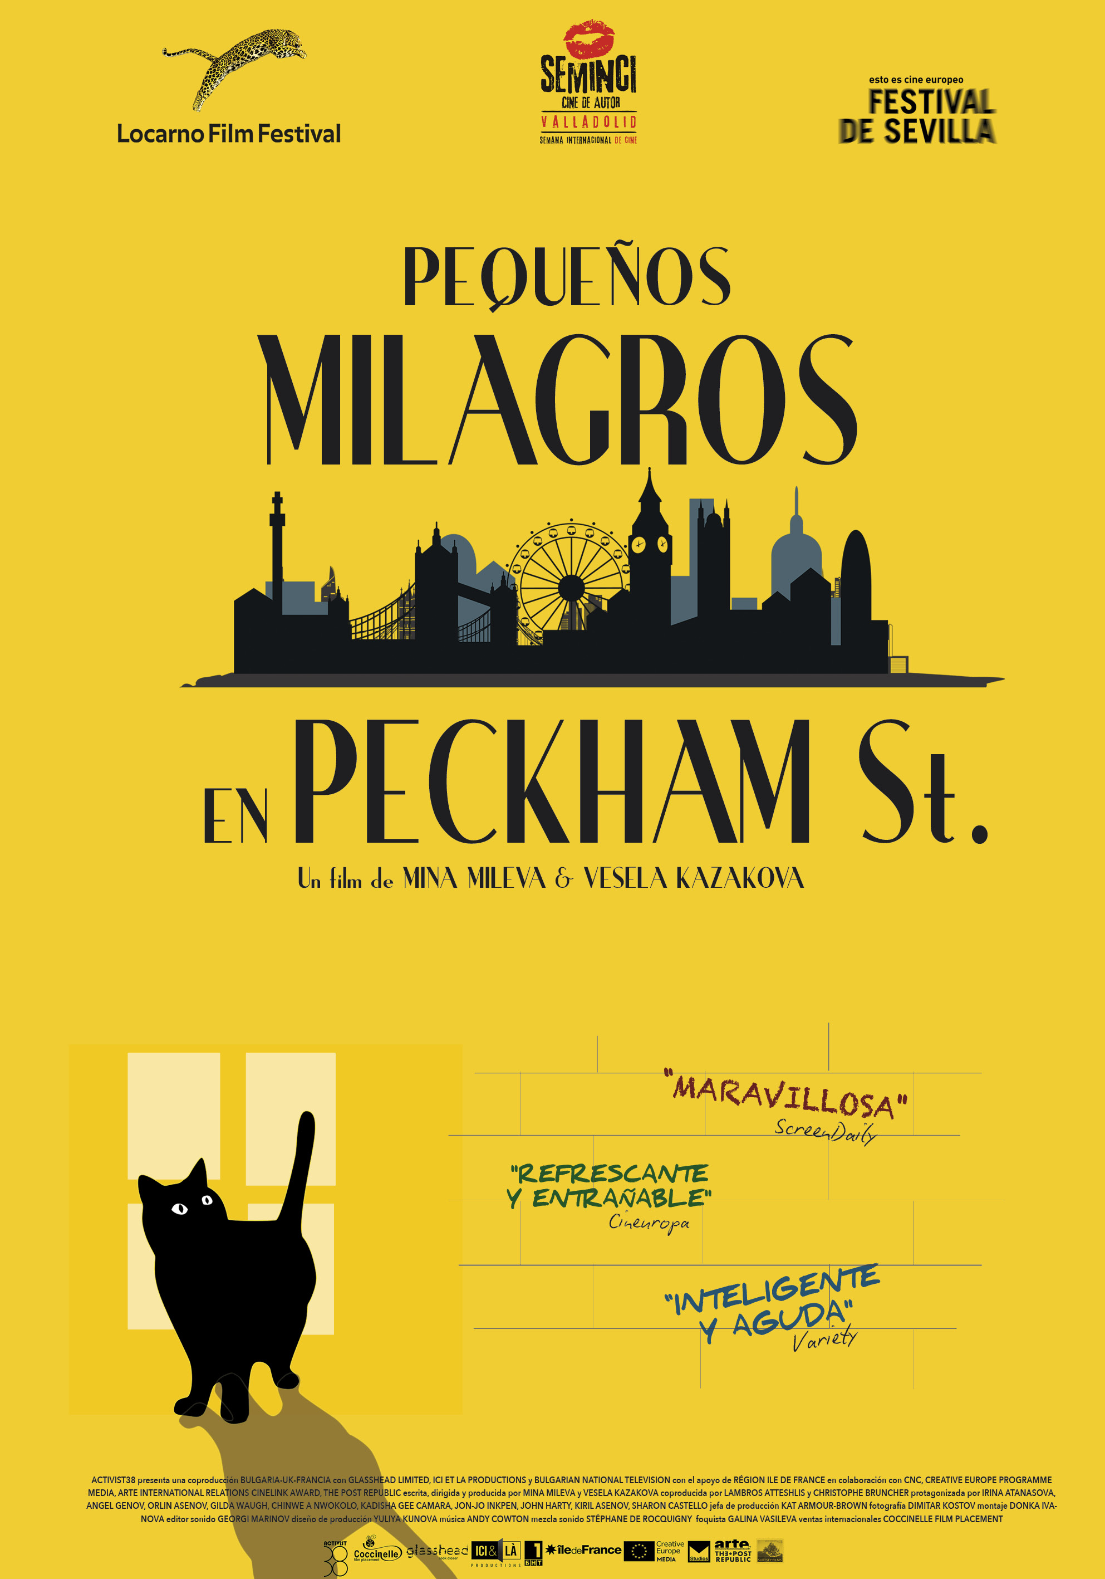

Distribuida por SURTSEY FILMS
WEB www.surtseyfilms.es FB https://www.facebook.com/SurtseyFilms
TW https://twitter.com/SurtseyFilms YTB https://www.youtube.com/user/SurtseyF
FESTIVAL INTERNACIONAL DE CINE DE LOCARNO. SECCIÓN OFICIAL
SEMINCI DE VALLADOLID. SECCIÓN OFICIAL
FESTIVAL DE SEVILLA. SELECCIÓN EFA

En su debut cinematográfico, Pequeños milagros en Peckham St., Mina Mileva y Vesela Kazakova examinan la vida cotidiana de una urbanización en el Londres moderno, donde la coexistencia entre inmigrantes y londinenses se ve amenazada por la gentrificación.

Escrita y dirigida por las cineastas búlgaras afincadas en Londres, la película cuenta la historia de cómo un gato, atrapado en una pared, afecta a una comunidad y cambia la vida de diversos vecinos, al tiempo que aborda cuestiones oportunas como la inmigración, la xenofobia y el Brexit.

La película tuvo su estreno internacional en el Festival de Cine de Locarno, y también formó parte de la Sección Oficial en el Festival de Cine de Sarajevo. Valladolid, dentro del marco de la 64ª Edición de la Seminci será el lugar donde tenga lugar la premiere española.

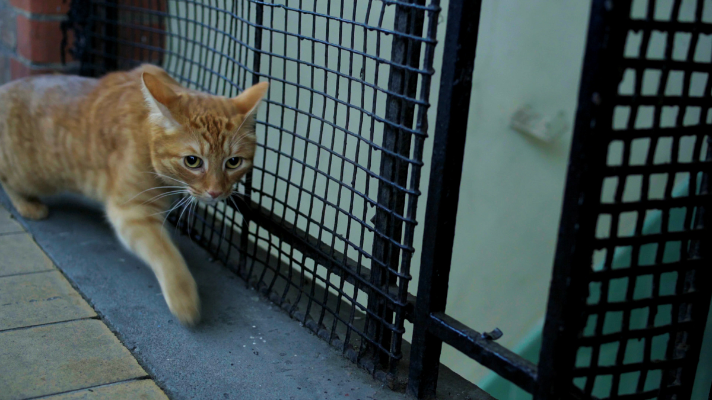

SINOPSIS

La vida en una comunidad del Londres del Brexit se ve agravada debido a la gentrificación. Irina, una madre soltera búlgara, lucha sin éxito para convencer a sus vecinos de luchar contra el sistema. Cuando un gato aparece atrapado en su pared, la familia de Irina y algunos de sus vecinos entrarán en conflicto. Entonces Irina toma una decisión drástica para cambiar su vida.

LA CRÍTICA HA DICHO

"Una maravillosa mezcla entre drama y comedia. La visión que este grupo de inmigrantes tiene sobre el Reino Unido merecía ser contada."
SCREENDAILY

"Hay algo extremadamente refrescante y entrañable en la manera en la que sus personajes crean su universo."
CINEUROPA

“Lo que es particularmente llamativo es la autenticidad de las voces de la clase trabajadora británica, algo que el cine del Reino Unido a veces lucha por conseguir.”
SCREEN INTERNATIONAL

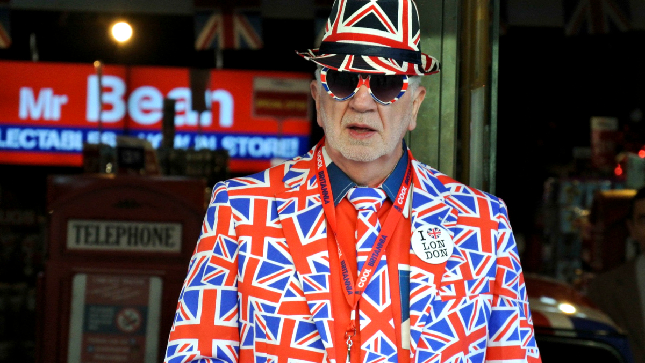

“Refrescante y divertida. Un ejercicio de realismo social cargado de un brillante humor negro”
FILMUFORIA

“Sorprende. Un nuevo giro al cine social británico.”
MICHAEL SENNHAUSER

“Un gato en la pared es el equivalente de este año a "Yo, Daniel Blake" del director Ken Loach.”
MAXIMUM CINEMA

VESELA KAZAKOVA & MINA MILEVA

Los documentales aclamados internacionalmente de Mina y Vesela les han ganado el apodo de "Demonic Duo" en Bulgaria.

Uncle Tony, three fools and the secret service revela los juegos de poder en la industria del cine bajo el telón del comunismo. Varias instituciones estuvieron involucradas en perseguir a las autoras con acusaciones falsas de violación de derechos de autor. Al mismo tiempo, la película se proyectó en los cines de Bulgaria durante 7 meses y recibió 11 premios internacionales y tuvo una gran acogida por parte de la crítica internacional.

Su segunda película, The beast is still alive, vincula a las figuras políticas actuales con el sombrío pasado comunista. Fue suspendida de la emisión porque los representantes del partido socialista búlgaro (ex comunistas) vieron la película como un instrumento de ofensa a los líderes actuales.

El dúo migró a la dirección de películas de ficción, pero todavía les apasionan los documentales y dirigen el proyecto europeo Kinedok en asociación con 7 países europeos. También trabajan en varias coproducciones europeas.

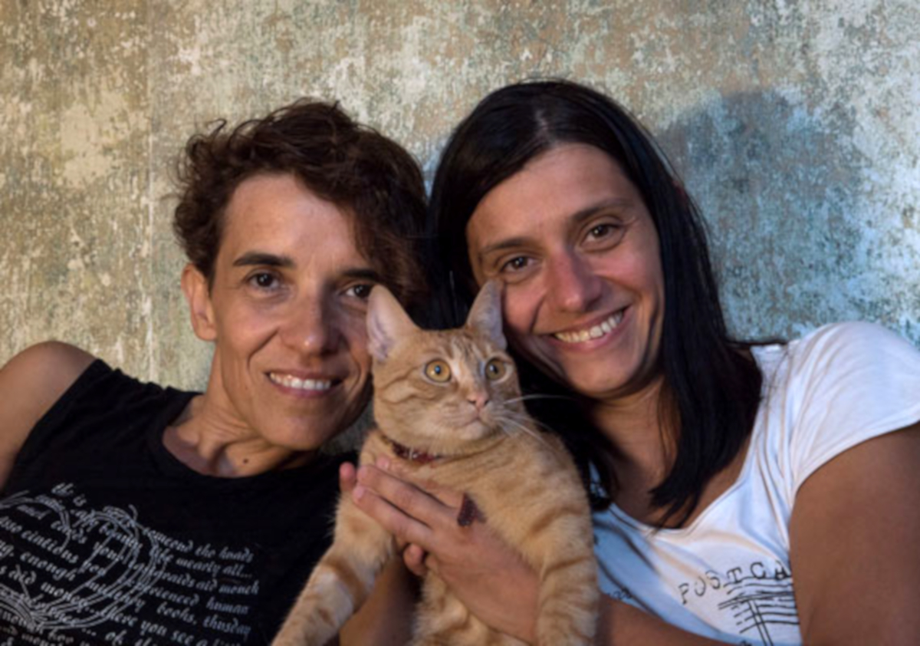

FILMOGRAFÍA SELECTA

PEQUEÑOS MILAGROS EN PECKHAM ST. 2019
THE EBAST IS STILL ALIVE. 2016
UNCLE TONY, THREE FOOLS AND THE SECRET SERVICE. 2014
BEACUSE OF HER. 2008
NOTA DE LAS DIRECTORAS

Pequeños milagros en Peckham St., ambientada en un barrio residencial de Londres trata sobre la relación imposible entre inmigrantes y londinenses, y la amenaza que la gentrificación trae a las comunidades que viven en un estado de bienestar social. La manipulación de los medios de comunicación en la víspera del Brexit, causaron un fuerte aumento de la violencia racista y el discurso del odio en toda Gran Bretaña.

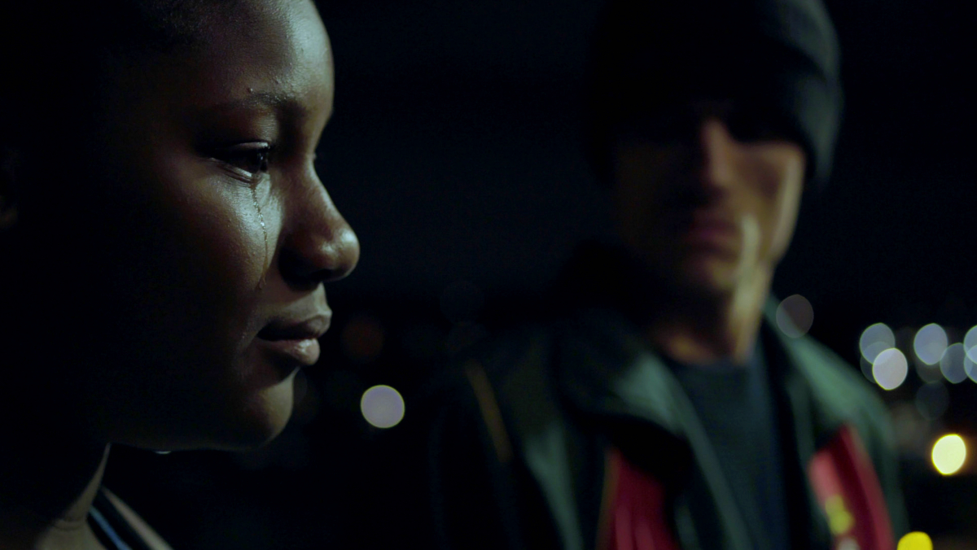

Yo, Mina Mileva, he sido una inmigrante allí por más de 20 años. Estoy enamorada de Gran Bretaña y su famosa cultura de aceptación, tolerancia y humor. Huí de la cara oscura del capitalismo poscomunista en Bulgaria y he disfrutado de mi realización a nivel profesional en las islas. Para mí esta película narra la pérdida de compasión y normalidad que me encontré por primera vez allí. El guión se basa en mi experiencia personal y los eventos que tienen lugar en mi vecindario. Una factura por cargos de cuantía astronómica y una pelea como consecuencia de un gato robado caracterizaron la absurda situación en la que me encontré y he tratado de proporcionar una narración inusual. Junto con Vesela, decidimos permanecer en un apartamento muy pequeño durante toda la escritura del guión. Estos entornos semi-claustrofóbicos nos ayudaron a estudiar el proceso matizado de la deshumanización. Un proceso aderezado con racismo y prejuicios cotidianos y profundamente causado por el miedo a perder activos sociales. Uno de los desafíos más importantes para nosotras, como directoras, fue preservar la autenticidad de los eventos y las personas de ese enclave y representarlo correctamente. Elegimos una combinación de actores profesionales y actores no profesionales, a través de un exigente proceso de casting y ensayo para preservar la sensación de naturalidad.

ENTREVISTA CON VESELA KAZAKOVA & MINA MILEVA

¿Cómo surgió esta película y cuál fue vuestra inspiración para contar esta historia?

Mina: Llevo 20 años trabajando en Inglaterra, y nunca me habían preguntado de dónde venía hasta que comenzó el auge de los medios anti-migrantes alrededor de 2010. Los titulares de estos medios advertían sobre la afluencia de 30 millones de inmigrantes búlgaros y rumanos. Una cifra falsa, ya que Bulgaria actualmente tiene solo 7 millones de habitantes. Para nosotras, esta película es un lamento por la péridda de la tolerancia y normalidad en Londres, una de las ciudades más progresistas y de mayor aceptación cultural de Europa.
Nadie se imaginaba que un puñado de hombres ricos lograra imponer el Brexit solo para evitar impuestos o por alguna otra razón trivial. Los efectos secundarios ahora son la venta de servicios públicos, la gentrificación y la violencia racista de la que todos sufrimos. ¡Y encima Boris Johnson como primer ministro! Incluso una sátira no sería tan exagerada como los eventos que estamos presenciando últimamente. Sin tratar de ser políticos, no pudimos evitar notar que este efecto dominó comenzó a entrar rápidamente en nuestros hogares. Por ejemplo, la factura de 26,000 libras para el reemplazo de dos ventanas es real. Fue impuesta por la comunidad en la que vivo y no había forma de objetarlo. Estas ventanas tenían que estar hechas de oro para costar tanto. Y como puedes imaginar, eran del plástico más barato del mercado.

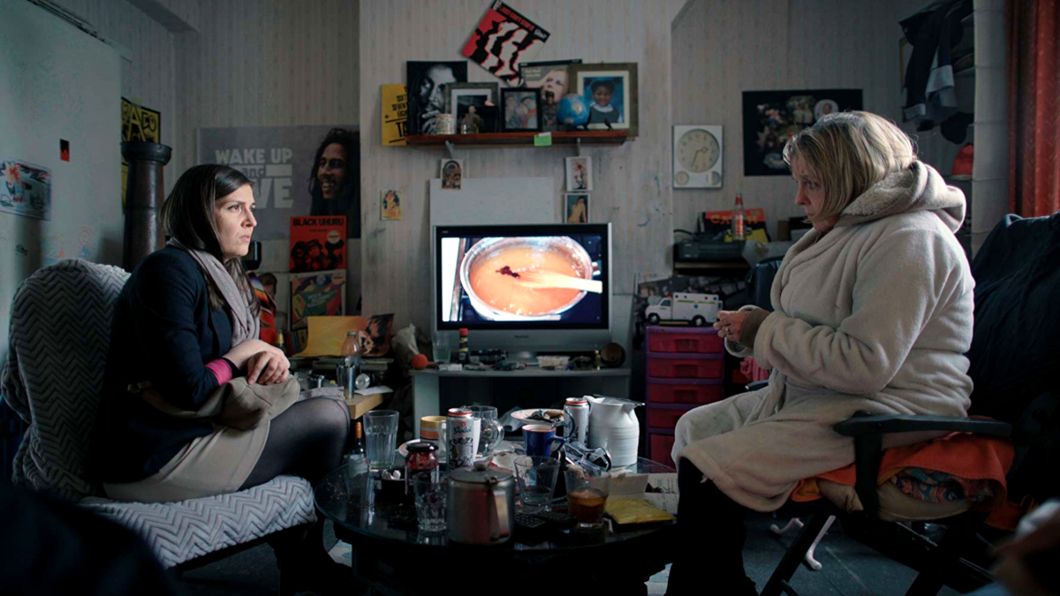

¿De qué manera su película aborda los problemas de inmigración, gentrificación y los desafíos a los que se enfrentan las sociedades multiculturales?

Vesela: Ambas creemos que de una forma honesta, porque todo está basado en hechos reales y experiencias que conocemos de primera mano y que están relacionadas con inmigrantes. Annamaria Lodato de [la emisora ​​franco-alemana] Arte, mencionó que es fácil empatizar con estos inmigrantes de Un gato en la pared porque no son desclasados. Han tenido un alto nivel educativo y se esfuerzan por ascender en la escala social, lo que probablemente representa a gran parte de los ciudadanos europeos en la actualidad.

¿Hasta qué punto la película refleja la sociedad de Londres y el Reino Unido, particularmente en el clima actual del Brexit?

Mina: Contar una historia real nunca puede ser neutral y salir por la tangente a menudo es un desafío cuando trabajas con eventos reales. Tanto los búlgaros como los británicos tuvieron que luchar contra su propias convicciones en Un gato en la pared y nosotras, como directoras, tuvimos que organizar ese campo de batalla con cuidado. Habrá declaraciones racistas, prejuicios e insultos.

Vesela: Una conocida actriz británica negra que vino a nuestro casting nos dijo que Un gato en la pared era el guión menos racista que había leído en mucho tiempo y eso nos enorgulleció mucho. Ella pidió una extensión de su papel y no pudimos trabajar juntas, pero ayudó a establecer el tono de Rhianna, uno de los personajes. Las emociones volaban alto y tuvimos la suerte de tener un equipo que no tuvo miedo de mostrar sus verdaderos sentimientos y emplearlos de la manera más creativa.

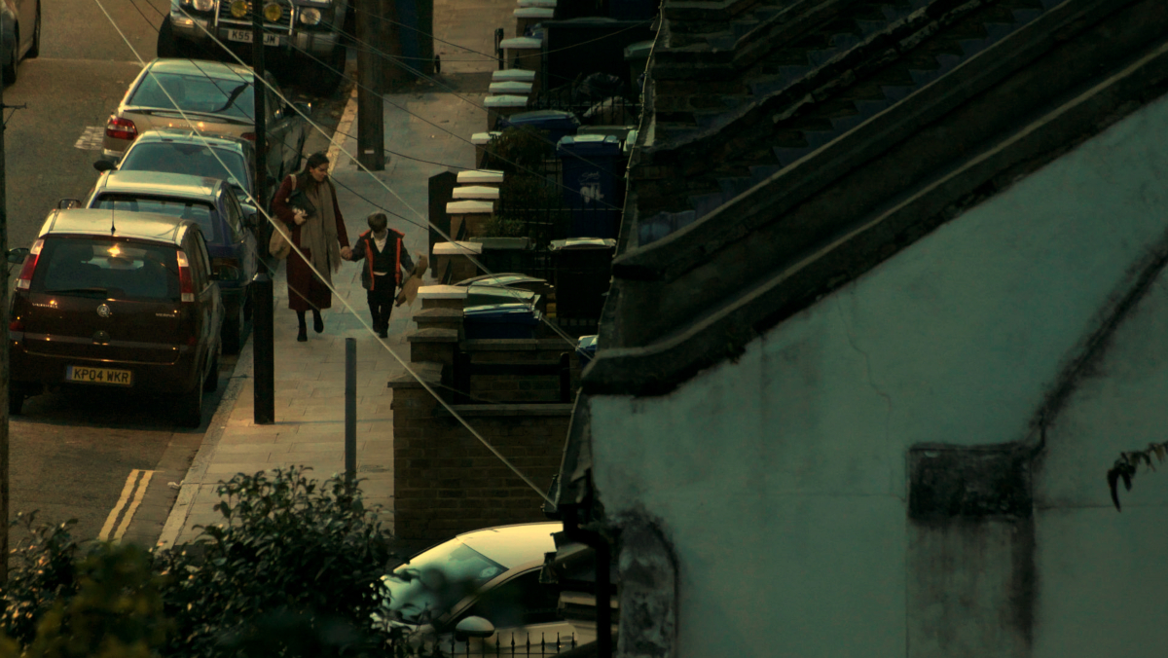

Ambos trabajaron previamente en documentales. ¿Cómo influyó vuestra experiencia en ese campo en la dirección de esta película?

Vesela: El género documental, el cual amamos, debido a su veracidad y autenticidad, nos causó mucho dolor. Fuimos crucificadas por hacer un retrato inocente de un artista excepcional, el animador Antoni Trayanov. La controversia fue cubierta por Variety. Nuestro siguiente documental, The Beast Is Still Alive, nos dió el sobrenombre de "dúo demoníaco". Decidimos que era más seguro pasar a la ficción, pero siempre tendremos la tentación de hacer un documental.
Por otro lado, mantuvimos un enfoque ficticio cuando trabajamos en Un gato en la pared. Ensayamos nuestras escenas hasta el punto de que comenzaron a parecerse a la realidad. Eso fue intencionado. Asesores experimentados, actores y el equipo nos ayudaron a lograrlo.

Trajistéis Un gato en la pared como un trabajo en progreso a CineLink en Sarajevo. ¿Qué papel jugó eso en el desarrollo del proyecto?

Mina: CineLink fue nuestra entrada en los círculos de ficción. Experimentamos con una red de contactos de forma muy amable y directa. Recibimos el premio Arte CineLink, que fue un tremendo impulso para nuestro proyecto. Un amigo lituano preguntó: ¿son estos 6.000 euros todo su presupuesto entonces? Por supuesto, también teníamos dinero de la Televisión Nacional Búlgara y del Creative Media Program, pero ese amigo sabía que somos un poco ovejas negras en lo que respecta a la financiación en Bulgaria.

¿Cómo terminaste trabajando con Glasshead Limited e Ici et Là Productions?

Mina: Trabajé en Glasshead en Londres durante varios años produciendo animación para la BBC y Chanel 4. Glasshead y el director gerente Lambros Atteshlis reúnen especialistas en documentales con un sentido astuto para los temas que cubren la realidad y los problemas sociales. Hace tres años me encontré con Lambros nuevamente en Soho y le dije que tenía que presentarle una historia de ficción. Estaba sorprendido, ya que me conocía por la animación. Él dijo: "Tienes dos minutos antes de que pierda interés". Esos dos minutos le dieron a la película otra dimensión.

Vesela: Conocí a Christophe Bruncher de Ici et Là en un taller EAVE [European Audiovisual Entrepreneurs]. Necesitábamos financiación para terminar la película. Christophe acordó asumirlo y obtuvimos el apoyo de posproducción de la región de Ile de France en asociación con el CNC [French National Film Board]. Christophe es el tipo de productor que te apoyaría emocionalmente a todos los niveles. No es una sorpresa que haya producido películas extremadamente humanas, como Growing Old Together y En lugar del Sr. Stein, que también fueron éxitos de taquilla.

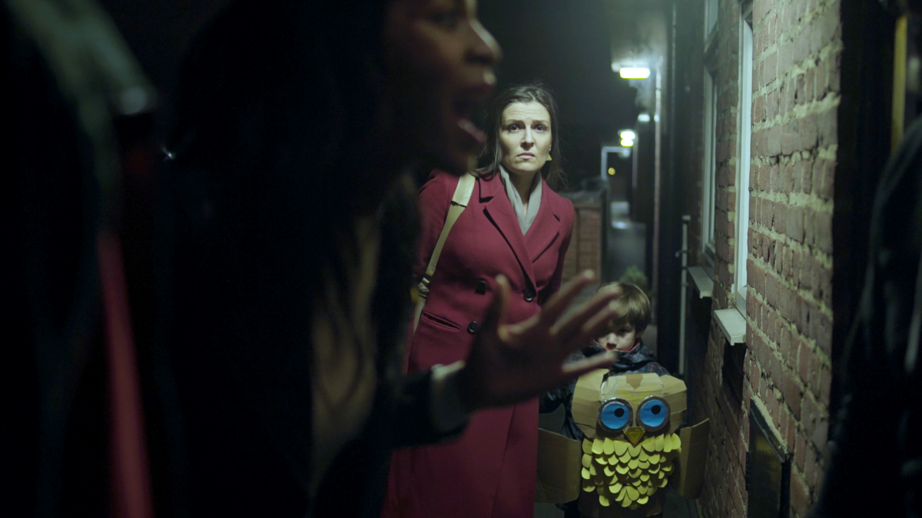
¿Codirigrán su próxima película juntas?

Mina: Creo que siempre trabajaremos juntas si las circunstancias lo permiten. Ya he tenido suficiente carrera en solitario en las artes y ahora creo que el esfuerzo colectivo es lo que importa. ¡En nuestra próxima película tenemos el placer de extender nuestro equipo a su familia compuesta por cinco actrices!

Vesela: Soy una actriz conocida en Bulgaria y a menudo me preguntan por qué ya no actúo. Quiero trabajar en proyectos que hagan no solo por el bien de mi carrera o a nivel económico. En nuestro próximo proyecto estaré frente a la cámara junto con mis hermanas y mi sobrina. Nuevamente, basada en una historia real, esta película representará las tendencias actuales en la sociedad búlgara, como la violencia doméstica, la idea de un tercer sexo y la reciente corriente homofóbica.

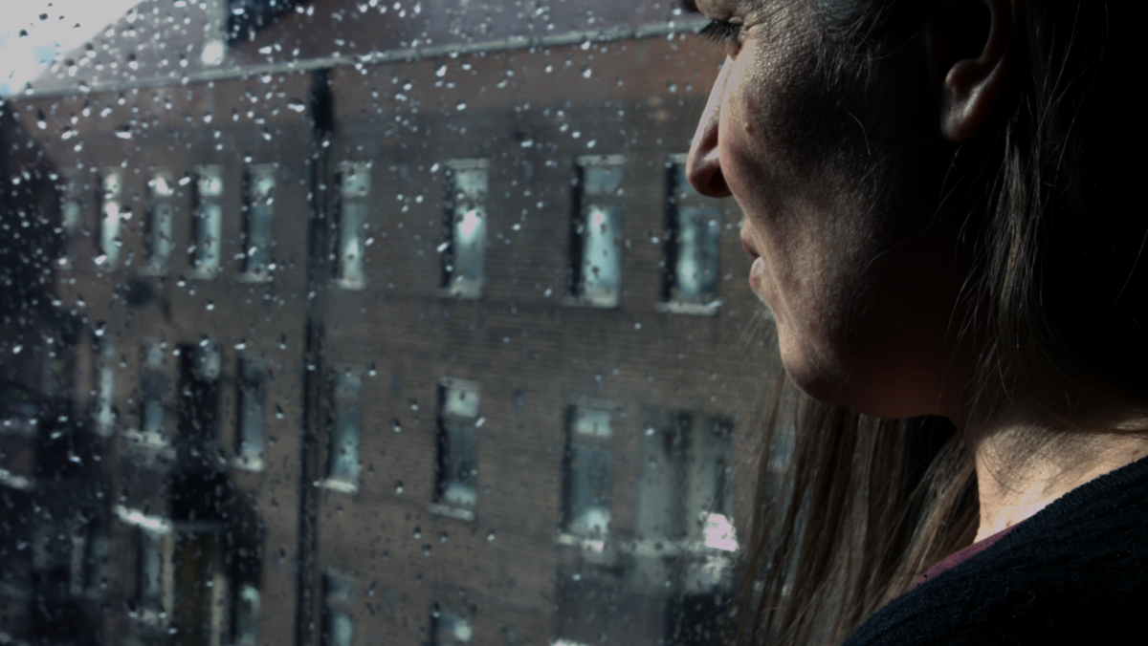

- FICHA ARTÍSTICA

IRINA ATANASOVA
ANGEL GENOV
ORLIN ASENOV
GILDA WAUGH
CHINWE A NWOKOLO
KADISHA GEE CAMARA
JON.JO INKPEN
JOHN HARTY

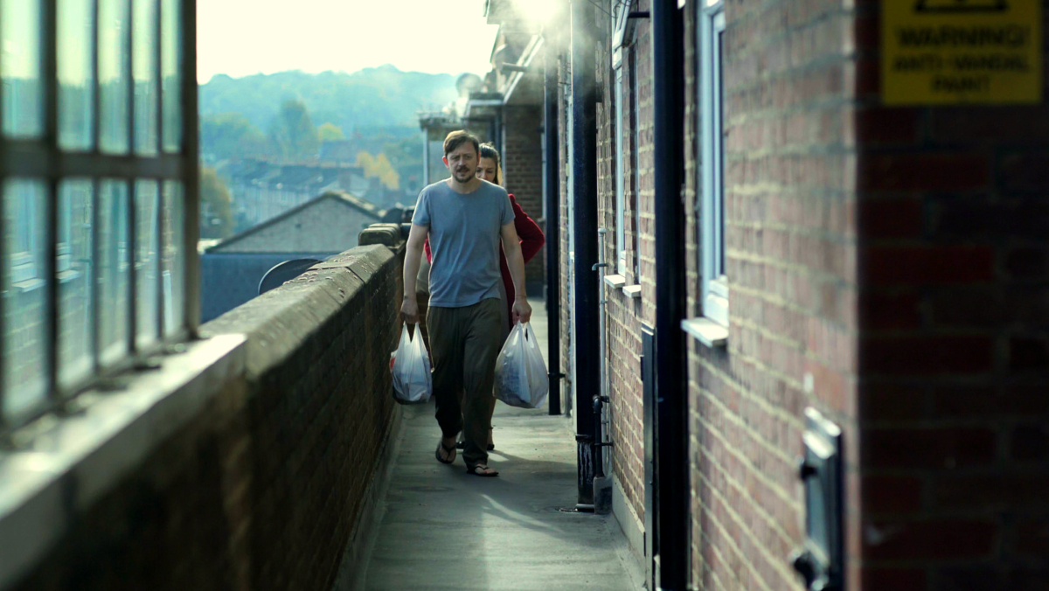

- FICHA TÉCNICA

DIRIGIDA POR.............................................................VESELA KAZAKOVA & MINA
MILEVA
ESCRITA POR...............................................................VESELA KAZAKOVA & MINA
MILEVA
PRODUCCIÓN..............................................................VESELA KAZAKOVA & MINA
MILEVA
COPRODUCCIÓN.........................................................LAMBROS ATTESHLIS &
CHRISTOPHE BRUNCHER
DIRECTOR DE FOTOGRAFÍA........................................DIMITAR KOSTOV
DISEÑO DE PRODUCCIÓN...........................................YULIYA KUNOVA
MONTAJE....................................................................DONKA IVANOVA
VESTUARIO.................................................................GEORGI MARINOV
MÚSICA DE..................................................................ANDY COWTON
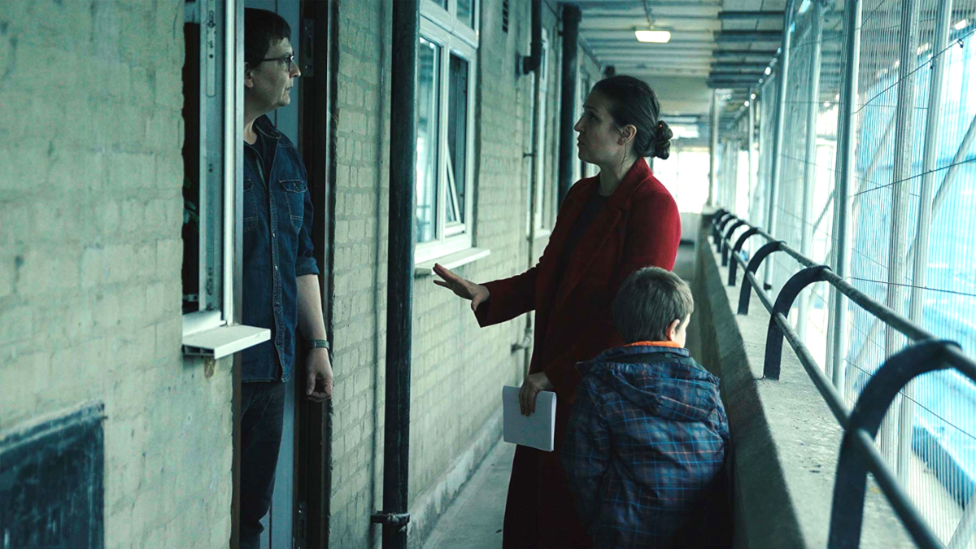

Título original: Cat in the wall
Año: 2019
Duración: 92 min
Bulgaria/Reino Unido/Francia

Para más información:
Fernando Lobo García
Departamento de prensa
prensasurtseyfilms@gmail.com
916689532
www.surtseyfilms.es
c/ Cantabria 8
28939 Arroyomolinos (Madrid)

